Se crean el HTML con divs para los puntajes y el tablero de juego

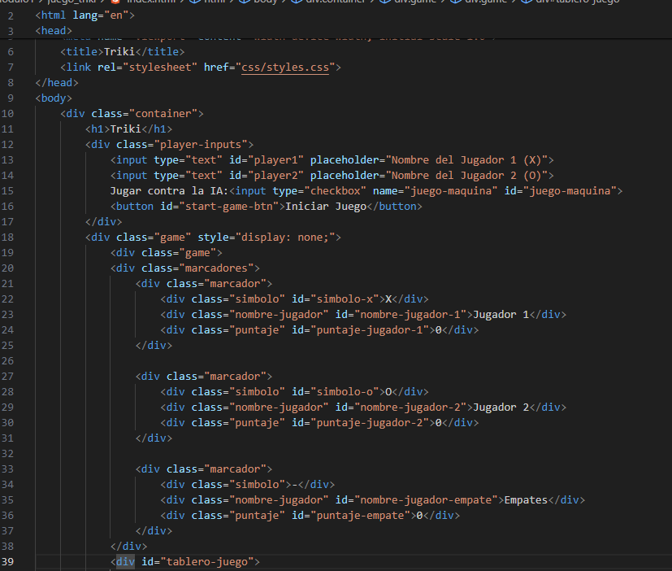

Se declaran las variables y se inicializan con los valres del DOM, también se crean las estructuras de arrays correspondientes:

Funcions para registrar puntaje y mostrar puntaje

En caso de que haya ganador se busca dentro del array el indice del jugador que gano y se acumula el puntaje

Muestra en el HTML el puntaje que lleva cada jugador, de acuerdo a si es X, O o la maquina

